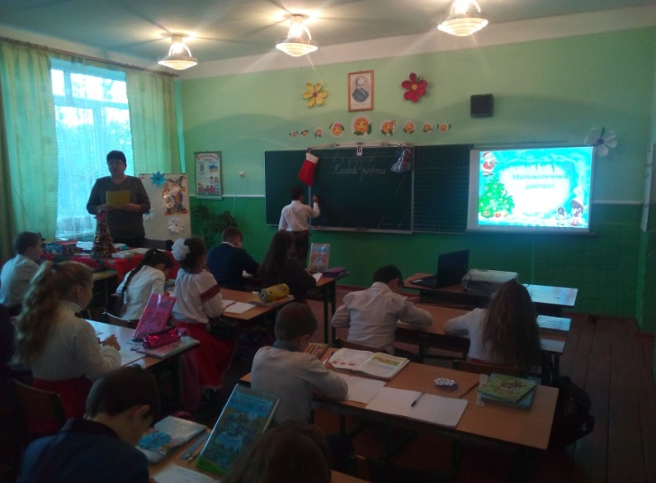
В рамках методичного об’єднання вчителів початкових класів 06.12.2018 року був проведений відкритий урок з математики в 3 – А класі
Девіз : «Де є бажання, там буде успіх»
Тема уроку: «Усне та письмове додавання двоцифрових і трицифрових чисел. Задачі на знаходження периметра та трьох чисел за їх сумою та сумами двох доданків».
Урок провела вчитель початкових класів - Кушнірюк Надія Дмитрівна
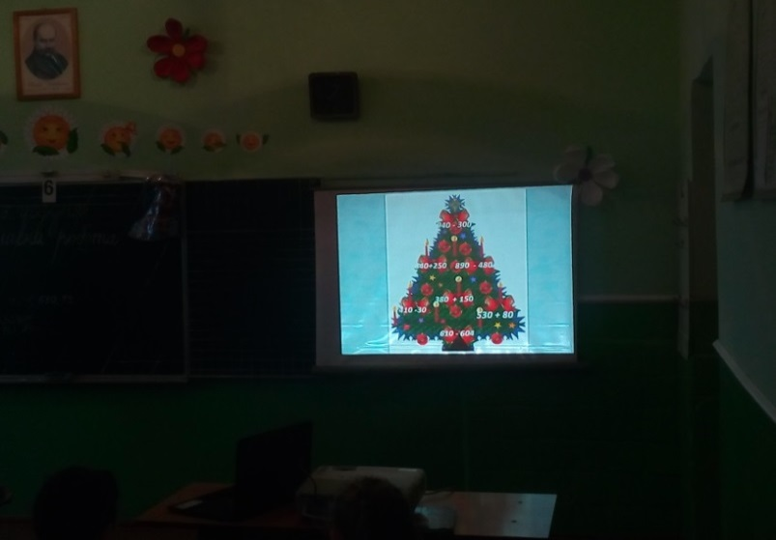
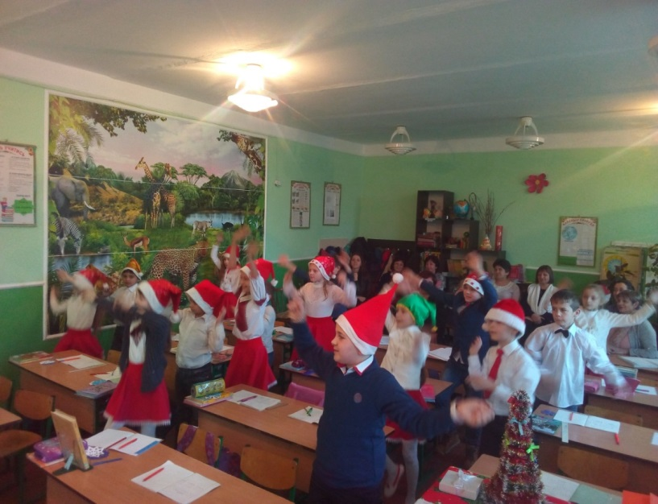
Руханка «Миколайчики»
Не тільки подорожувати, а й рахувати
числа трицифрові, усно додавати

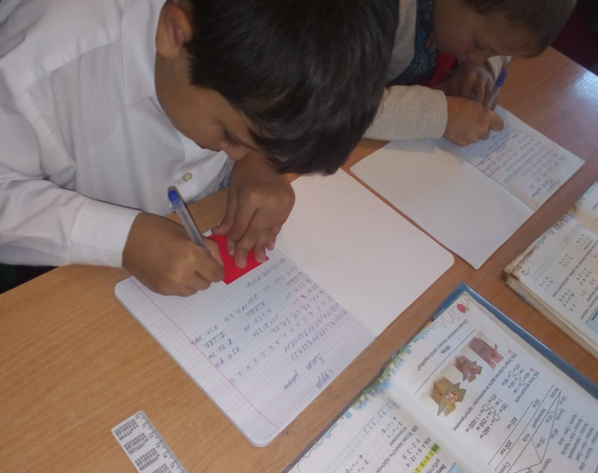
Задачі на зведення до одиниці

Працюємо творчо, робота в групах (знаходження периметра фігури)
